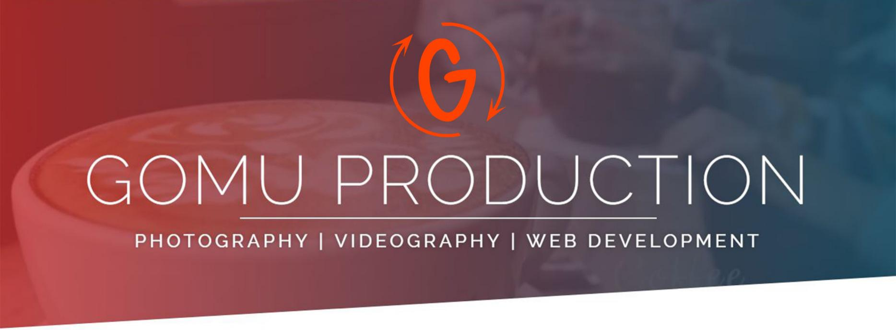

**Proposal Penawaran**

**Jasa Website dan System Development**

<https://gomuproduction.com>

**Gomu Production**

Alamat : Ciledug Indah I, Jl. Pelangi raya Blok B.14 No.176 Kel. Pedurenan, Kec. Karang Tengah, Kota Tangerang 15157

Handphone : Raffi : +62 813-1108-9626 / Sidik : +62 856-9179-1974

Email : [marketing@gomuproduction.com](mailto:marketing@gomuproduction.com) / gomuproduction@gmail.com

**Hal : Proposal Penawaran Jasa Website Development**

Kepada Yth,

Bapak / Ibu Pimpinan Perusahaan

di tempat

Dengan Hormat,

Sebelumnya kami ucapkan banyak terima kasih kepada Bapak / Ibu yang telah menerima dan meluangkan waktu untuk membaca proposal penawaran ini sehingga Bapak / Ibu dapat mempertimbangkan dan memilih beberapa produk yang kami tawarkan.

Kami dari Gomu Productionsebagai salah satu website developer yang mengutamakan layanan dan solusi terbaik bagi calon pelanggan maupun pelanggan yang membutuhkan layanan jasa pembuatan website.

**Layanan yang kami tawarkan :**

* Jasa pembuatan website Company Profile, Website Catalog, Portal News, dll.
* Jasa perawatan/maintenance website
* Videography
* Photography

Keuntungan jika menggunakan jasa kami :

* Gratis maintenance system selama 1 (satu) bulan.
* Website sudah support di Mobile Version.
* Update dapat dilakukan kapan saja sesuai kebutuhan pelanggan.
* Cepat dan tanggap dalam menyelesaikan pekerjaan, maupun melayani berbagai permintaan dan keluhan pelanggan.
* Harga yang lebih kompetitif.
* Pelayanan 24 jam jika memiliki kendala.

Besar harapan kami untuk dapat menjalin kerjasama dengan perusahaan yang Bapak/Ibu pimpin. Demikian proposal penawaran ini, kami menunggu kabar baik dari Bapak/Ibu. Atas perhatian dan kerjasamanya kami ucapkan terima kasih.

Hormat Kami,

Gomu Production

Muhamad Raffi

Telp/SMS +62 813-1108-9626

**Jasa Pembuatan / Pembaruan Website**

**Berikut adalah Penawaran Paket Jasa Pembuatan Website :**

* **Jasa pembuatan / pembaruan website www.bahteraland.com :   
  Rp. 3.000.000,-**

**Fasilitas yang di dapat :**

* Membuat Website Menjadi Landing Page pada setiap kategori produk yang di pasarkan.
* Sudah redirect ke Whatsapp.
* Memiliki page artikel atau ulasan ulasan guna meningkatkan SEO index google.
* Menggunakan Framework Codeigniter 3.1 atau Menggunakan CMS (Content Management System) Wordpress.
* Website sudah support di Mobile Version.
* Gratis maintenance sytem selama 1 (satu) bulan setelah proses pengerjaan selesai.
* Database menggunakan MySQL.
* Menggunakan Php 7.3.
* Menggunakan Bootstrap

**Tahap Pembuatan Website :**

Berikut tahap pembuatan website :

* Analisa kebutuhan website.
* Pemilihan paket.
* Penandatanganan kontrak.
* Uang muka sebesar 20%.
* Penyerahan isi atau konten website.
* Pemilihan/Pembuatan desain halaman utama.
* Persetujuan desain halaman utama.
* Pembuatan website.
* Persetujuan website keseluruhan.

**Maintenance Website :**

Harga maintenance sebesar Rp. 1.500.000 / bulan, dengan minimal durasi kontrak 3 bulan maintenance (akan dilakukan evaluasi setelah 3 bulan).

Yang di dapatkan :

* Mengurus Konten Website dan sosial media.
* Melakukan blasting promo.
* Melakukan perencanaan promosi sosial media (jika diperlukan).
* Instan backup website.
* Pelayanan 24 jam jika ada kendala.
* Memperbaiki bugs / error.
* Membuat laporan berkala.

Peraturan dan ketentuan isi dan makna website :

* Web tidak melanggar hukum dan UU ( pornografi, aktivitas ilegal, dll )

Syarat dan ketentuan pembuatan website :

* Proses pembuatan di mulai setelah penyerahan bahan/materi seperti nama perusahaan/perseorangan, logo, konten/isi.
* Setelah dibayarkan uang muka sebesar 20%.
* Licensi program hanya untuk 1 domain.

**Pembayaran**

Waktu pembayaran dan masa kontrak

* Pembayaran dilakukan dimuka sebesar min 20%, sisanya dilunasi saat telah project telah selesai dikerjakan.

***Terima kasih telah menyimak proposal penawaran dari kami.***

**Kerjasama dengan kami untuk mengembangkan bisnis anda secara online & kreatif.**